Romarriket

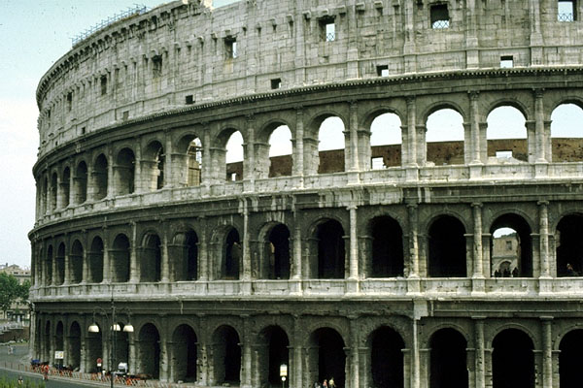

Av: Anton Strignert

Innehållsförteckning

Inledning

- Syfte

Romarrikets uppkomst och fall genom alla politiska tidsåldrarna
  - Romarriket som kungadöme
  - Romarriket som republik
  - Romarriket som kejsardöme

Stora personer som hade inflytande på romarrikets historia
  - Hannibal
  - Julius Caesar
  - Octavianus/Augustus

- Romarnas krigsföring

Nöjen/Kroppsvård
  - Baden
  - Hästkapplöpning
  - Galadiatorspelen
  - Teater

Arkitektur
  - Akvedukter
  - Vägar
  - Kloaksystemen
  - Forum

Religion

Sammanfattning

Källförteckning

1. Inledning

Romarriket är så välkänt att nästan alla känner till det. Det är ett av världens genom tiderna största imperium. De flesta känner även till några av de berömda kejsarna t ex Caesar, Augustus eller Nero. Romarna har en arkitektur som nästan ingen kan ha missat. Men känner du till hur Romarriket blev så stort eller hur det föll? Eller vet du hur Caesar blev härskare över imperiet och när han sa sina kända uttryck? Du får även reda på hur rommarnas akvedukter fungerade. Hur ordet kejsare uppkom och vad det har blivit i andra länder. Vad var Hannibals fantastiska taktik som gjorde att han kunde besegra flera romerska arméer som var mycket större än hans egen? Läs så får du reda på det!

2. Syfte

Jag har valt att skriva om Det gamla Romarriket eftersom det verkar intressant med deras civiliserade städer, krigssätt och det är väldigt bra att kunna en del om ett av världens genom tidernas största imperium. Jag har alltid varit intresserad av gamla saker som t ex det gamla Egypten, antikens Grekland och Romarriket. Jag valde att skriva om ett av de rikena och det blev Romarriket. Syftet med denna uppsats är att få svar på följande frågor:

Hur blev riket så stort som det blev?
Vilka nöjen hade man?
Hur civiliserat var det egentligen?
Vad hade de som vi har idag som inte andra riken hade?
Hur styrdes landet?
Vilken tro hade man?
Hur stred man?

3. Romarrikets uppkomst och fall genom alla politiska tidsåldrarna

3a.Romarriket som kungadöme

Enligt myten så sattes två pojkar som var krigsguden Mars söner i en korg i floden Tibern för att dö. Men en varginna hörde deras skrik så hon räddade dem och matade dem. Deras namn var Romulus och Remus. När de blev äldre byggde de en stad tillsammans. Men när de skulle bestämma namnet på den kom de inte överens så Romulus slog ihjäl Remus och döpte staden efter sig själv Rom. Detta var år 753 f Kr enligt myten. Men enligt arkeologerna var det en vanlig handelsplats som sedan växte ihop till en stad, år 735 f. Kr, där även Romarnas tidräkning börjar.
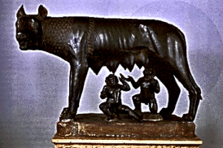
Varginnan som räddade Romulus och Remus

Från början var Romarriket en monarki som styrdes av romerska kungar men efter ett tag så började Romarriket bli invaderat av sina välutvecklade grannar etruskerna. Etruskerna var väldigt smarta det var tex. dom som kom på avloppssystemet. Etruskerna vann alla slag och Romarriket fick en Etruskisk kung. De Etruskiska kungarna var grymma mot folket och de satt kvar ända tills runt slutet av 600-talet f Kr då den siste Etruskiska kungen blev störtad. Efter det så ville man inte ha monarki längre så romarna bestämde att landet skulle bli en republik.

3b. Romarriket som republik

Men det var inte helt den sortens republik som det är idag, utan det var en slags aristokrati. Innan jag går in på hur den romerska politiken var uppbyggd så ska jag förklara ett par folkklasser. Patricierna, var storgodsägare av fin släckt och plebejerna var vanliga arbetare. Man kunde vara en rik arbetare men man var tvungen att ha en fin släckt för att bli klassad som patric. Så här var den romerska republiken uppbyggd. Senaten styrdes av patricierna. Senaten och folkförsamlingen, som bestod av vuxna fria män, valde ut en grupp med män som hade olika styrelseuppdrag denna grupp kallades magistrat. Magistratets två överhuvuden hette konsuler det var de som bestämde allt men bara om de var överens på det sättet blev det ingen diktator. Men en diktator kunde utses om det var ett riktigt kritiskt läge, en ensam härskare fick inte sitta mer än 6 månader. Det valdes två nya konsuler varje år. Om man var en vuxen fri man fick man vara med i folkförsamlingen, men det fick patricierna också så det blev nästan bara patricierna som bestämde över riket. Men efter ett tag så började plebejerna få nog och hotade med att bilda en egen stat. Och eftersom plebejerna behövdes gjorde man så att de fick utse en person som kunde upphäva statens beslut genom att säga veto som betyder jag förbjuder. Efter detta så fick plebejerna mer makt och fler rättigheter.

Under 400-talet f Kr så var romarriket utspritt över nästan hela den Italienska halvön. Men samtidigt så hade gallerna ifrån Gallien, dagens Frankrike, erövrat hela Etruien. När romarna fick för tufft motstånd i norr så siktade de in sig på Grekland. Efter hårda strider mot grekerna vann tillslut romarna och fick kontroll över Grekland och deras vatten. Sedan stötte man på ett stort land som var specialiserat på sjöfart nämligen Kartago. Kartago regerade både Sicilien och Sardinien plus mellersta nord Afrika. Romarna övertog Sicilien och startade därmed ett krig som skulle bli världens längsta, det skulle nämligen pågå i över 150 år. För att ha någon som helst chans mot Kartago så byggde man snabbt en massa skepp. Och anföll Kartago som låg där dagens Tunis ligger. Romarna lyckades faktiskt belägra Kartago i ett år innan man blev utmotade. Efter att kartagerna motat ut rommarna ur Kartago så blev det uppror där och det drog romarna nytta av. Medan kartagerna hade fullt upp med upproret tog romarna även över Sardinien. Nu var det slut på första delen av kriget mot Kartago.
Andra delen börjar när en kartagisk general dör i en strid Spanien och den briljante Hannibal tar över hans här. Hannibal ville inte strida mot spanjorerna utan började tåga emot Rom genom Alperna. På vägen förlorade han många män. Men även fast Hannibals här var mindre så lyckades han besegra romarnas härar en efter en genom olika genidrag. Men till slut hade romarna drivit Hannibal och hans här till den Italienska halvön. Därifrån flydde Hannibal och hans män till Kartago. Men romarna var där före honom och det blev en strid som Hannibal förlorade. Hannibal lyckades fly men efter ett tag kom romarna ikapp honom, men istället för att bli tillfångatagen så tog han sitt liv.

På 140-talet f Kr anföll romarna Kartago och förstörde staden helt, sedan plöjde de upp marken, präster strödde salt på marken och läste förbannelser över platsen så att inget skulle kunna växa där. Detta var slutet på ett ca 150 årigt krig. 73 f Kr så ledde Spartacus ett slavuppror som blev nedslaget av den romerska armen. Sedan lät man korsfästa de överlevande slavarna.100 år f Kr så föddes den berömda Julius Caesar.

Caesar tog över makten i rom genom att störta staden med sin arme som han hade blivit tilldelad av Romarriket. Efter att han lätt besegrat Rom så krönte han sig till härskare över Romarriket på livstid. Året var 45 f Kr. Caesar styrde riket med järnhand och det gillades inte av alla, speciellt inte av senaten. 44 f Kr blev Caesar förråd av senaten och mördad. Caesar hade testamenterat sin rikedom så att romarna fick en liten del var och hans trädgårdar blev till offentlig park men han skänkte även mycket pengar till en 18-årig släkting. Efter Caesar hade blivit mördad så tog hans adoptivson Octavianus och en kille som hette Marcus Antonius över makten genom att döda Caesars förra fiender i senaten. De delade upp Romarriket i två delar öst och väst. Octavianus tog den västra delen och Antonius tog den östra. Men när Antonius skilde sig med Octavianus syster och gifte sig med Egyptens härskarinna Kleopatra blev de fiender. De gick i strid och det hela slutade med att Antonius flydde till Egypten och tog självmord tillsammans med Kleopatra. Nu blev Octavianus Romarrikets första kejsare.

3c. Romarriket som kejsardöme

Octavianus började med att avsätta det personerna som hade hand om de viktigaste ämbetena och välja sig själv dit. Senaten kunde inte mycket göra eftersom Octavianus arme och folket var honom mycket troget. Istället gav de honom fjäskiga namnet Augustus som betyder den upphöjde. Augustus var väldigt populär bland folket. Landet var fridfullt och hade inga motgångar under hans tid. Man erövrade hela Egypten norra Spanien Jugoslavien och delar av svarta havskusten. Augustus lät även bygga många teatrar, badhus, bibliotek, tempel och städer. Augustus ville att hela riket skulle vara enat med samma skatt, det var t ex han som beordrade skattskrivningen som bl a Josef och Maria var tvungen att ge sig iväg för att göra. Efter Augustus normala död tog hans styvson över. Han var mycket grym. Och romarrikets kejsare skulle fortsätta att vara grymma och galna. Bland annat kejsare Nero som är känd som ”han som brände Rom. Och varje ny kejsare skulle antingen bli mördade eller avsatta av senaten under de kommande åren, men landytan fortsatte att öka kraftigt ändå. Den första som dog en naturlig död sedan Augustus var kejsar Trajanus. Han var kejsare när romarriket var som störst. Efter det att Trajanus dör blev hans styvson kejsare, under den tiden han styrde riket så blev det mindre men med större försvar. Det var t ex han som lät bygga den långa muren mellan England och Skottland. Han såg även till att samma lagar gällde över hela riket. Efter hans död så började det riktiga kaoset i Romarriket, inbördeskrig och anfall ifrån barbarerna som var många fler. Barbarerna hade sitt rike i Skandinavien, Tyskland och Ryssland. Romarna var tvungna att betala stora summor pengar åt barbarerna för att de inte skulle anfalla. År 337 blev kristendomen Romarrikets officiella religion. Då byttes tron på de gamla grekisk/romerska gudarna ut mot tron på Kristus.

Romarriket när det var som störst.
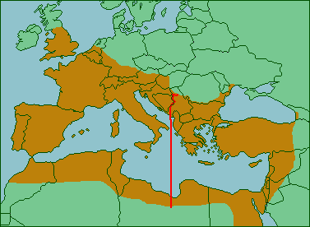
Sträcket i mitten av kartan delar upp riket i öst och väst.

Nu under en tid skulle Rom plundras två gånger, riket skulle även delas i två delar öst och väst. Det västra riket föll år 476 men det östra fanns kvar i nästan tre hundra år till innan det föll år 753. Det här betydde slutet på romarriket, nu ska jag skriva lite om några personer som hade inflytande på Romarrikets historia.

